在关注界面书写了主要的四个函数addAttention，cancelAttention，getUserAttentions，getUserFans。对应mapper文件夹里sql函数，分别是在数据库中插入，删除关注关系，以及获取关注列表和粉丝列表。UserAttention定义了再其他5种类型文件里需要的变量。分别在UserAttentionService,IUserAttentionService,IUserAttentionDao写下这四个相关函数。
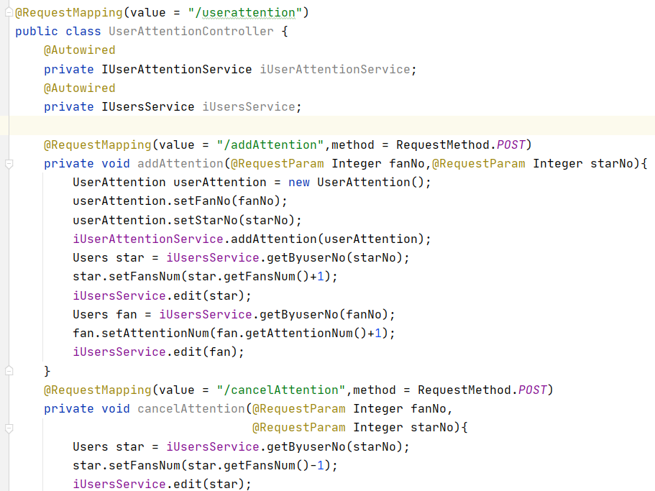
在userAttentionController里主要都是执行功能的后端代码。addAttention函数先在@RequestMapping里设置其值和调用方法POST，方便前端使用fetch函数实现后端接口的调取。输入两个初始值粉丝号和用户号，用其他同学写的Users类中的setFanNo函数得到输入的值，以及通过这些号码从数据库中获取数据并通过setFansNum和getFansNum来增减粉丝和关注者的数量，再利用Users类设置好的edit进行数据库数据的修改。取消关注函数也是类似。获取列表的功能主要在mapper里的sql语句以及前端里调用接口部分来执行，将其他用户在数据库中所存信息展现在列表上。

在people-info（“我的”界面）设置了Window.onload使其在界面出现时就执行其中代码。
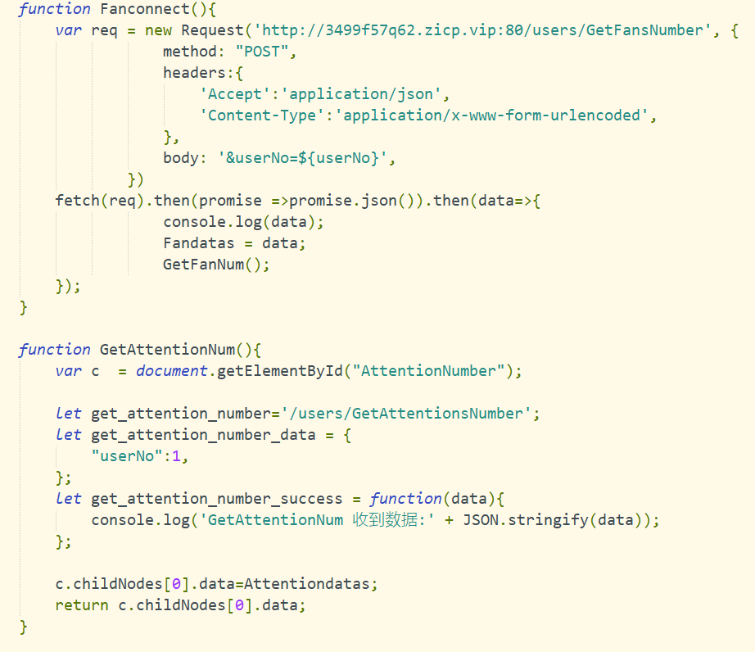
Attentionconnect和Fanconnect函数主要是实现与后端数据库的连接，将url，option的格式打包成req，用fetch函数来调取实现数据库数据的获取。获取数据后在函数内执行GetAttentionNum或者GetFanNum函数，通过全局变量将值赋给文本，将粉丝数和关注数显示出来。

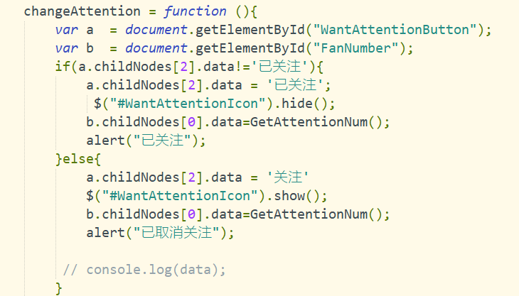
通过点击关注按钮，实现按钮文本的改变以及该被关注者粉丝数的变化。

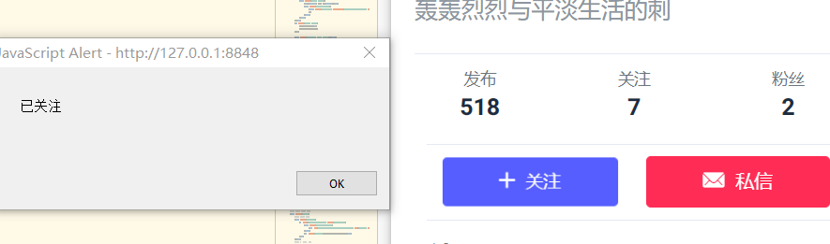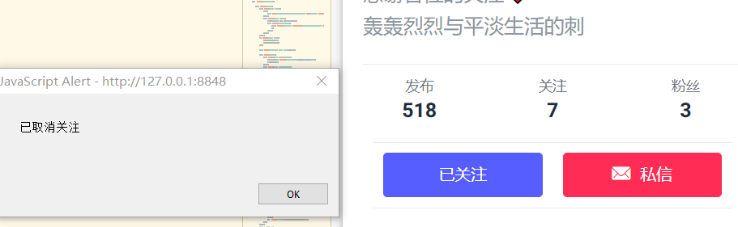

实现的效果图。
其他工作包括在UserController等位置添加了GetAttentionsNumber和GetFansNumber等一些与关注页面相关的代码函数，还有一些页面的跳转bug更改和代码兼容问题。

